APLIKASI KOLAM PASIR UNTUK PENGERJAAN PRODUK UKIR LOGAM
SAND POOL APPLICATION FOR METAL CARVING PRODUCTS

Seno Darmanto¹*, Adi Nugroho², dan Yusuf Umardani³
¹Departemen Teknik Industri, Sekolah Vokasi, Universitas Diponegoro, Semarang
²Department Ilmu Komunikasi, Fakultas FISIP, Universitas Diponegoro, Semarang
³Department Teknik Mesin, Fakultas Teknik, Universitas Diponegoro, Semarang
Email: senodarmanto@gmail.com

________________________________
* corresponding author:
Telp. +62 85865127743
e-mail: senodarmanto@gmail.com

ABSTRAK

Potensi, peluang dan keunggulan-keunggulan di desa Banaran Kecamatan Cepogo Boyolali seharusnya menjadi modal dan pendorong dalam menggerakkan ekonomi kerakyatan berbasis kearifan lokal dan berorientasi nasional. Selain mendorong sektor industri logam ukir, potensi dan keunggulan lain desa Banaran Cepogo Boyolali meliputi pertanian dataran tinggi, peninggalan sejarah, seni dan budaya, pemandangan alam, waduk/embung dan potensi jasa. Solusi yang diterapkan dalam kegiatan ini pada prinsipnya mendasarkan pada potensi dan kendala yang dihadapi oleh mitra terutama Desa Tumang Banaran kecamatan Cepogo Boyolali. Potensi industri kecil dan menengah di Tumang yang relatif banyak dan padat karya akan didorong untuk membuka diri pada potensi-potensi ekonomi ikutan selain sektor utama yakni produk ukir tembaga dan sejenisnya meliputi pendidikan (edukasi), seni dan budaya, wisata, pertanian dan produk ekonomi unggulan lain. Berdasarkan kesepakatan dengan industri salahsatu teknologi yangdigarap adalah kolampasir dnegan harapan dapatdiaplikasikan untk pengerjaan produk, media tempat bermain dan konsep tekno-wisata. Kolam pasir berfungsi landasan pertama untuk membuat motif/garis-garis awal. Kolam pasir akan mempercepat dan mempersingkat pengerjaan ukir logam. Kolam pasir mempunyai kelebihan untuk pengerjaan ukir plat logam skala ukuran besar. Kolampasir cocok dan sesuai untuk pengerjaan motif-motif dengan ukuran besar. Aplikasi kolam pasir juga akan efektif dan efisien untuk kerajinan profil cembung untuk wajan, washtafel dan lain-lain. Kolam pasir efektif untuk pengerjaan akhir atau finishing.Selain kolam pasir, industri kadang dengan segala keterbatasan menggunakan papan treplek atau lantai tanah untuk pengerjaan ukir logam

ABSTRACT
The potential, opportunities and advantages in Banaran village, Cepogo District, Boyolali should be the capital and driving force in driving a people's economy based on local wisdom and nationally oriented. In addition to encouraging the metal carving industry sector, other potential and advantages of Banaran Cepogo Boyolali village include highland agriculture, historical heritage, arts and culture, natural scenery, reservoirs/dams and service potential. The solutions implemented in this activity are principally based on the potential and constraints faced by partners, especially the Tumang Banaran Village, Cepogo Boyolali sub-district. The potential for small and medium-sized industries in Tumang, which is relatively large and labor-intensive, will be encouraged to open up to secondary economic potentials other than the main sector, namely copper carving products and the like, including education (education), arts and culture, tourism, agriculture and superior economic products. other. Based on an agreement with the industry, one of the technologies being worked on is a sand pool with the hope that it can be applied to product work, media for playgrounds and the concept of techno-tourism. The sand pool serves as the first foundation for making initial motifs/lines. The sand pool will speed up and shorten the metal carving work. Sand pools have advantages for large-scale metal plate carving. The sand pool is suitable and suitable for working on large motifs. The application of sand pools will also be effective and efficient for convex profile crafts for pans, sinks and others. Sand pools are effective for finishing or finishing work. In addition to sand pools, industry sometimes with all limitations uses slate boards or earthen floors for metal carving work

PENDAHULUAN
Pendahuluan menguraikan analisis situasi mitra/masyarakat dampingan, perumusan masalah, tujuan dan manfaat. Pendahuluan juga berisi beberapa kepustakaan yang mendukung pemilihan kegiatan pengabdian masyarakat. Namun, diskusi yang luas harus dilakukan pada bagian hasil dan keberlanjutan kegiatan bukan pada pendahuluan. Ditulis dalam bentuk tidak bold.
Potensi, peluang dan keunggulan-keunggulan di desa Banaran Kecamatan Cepogo Boyolali seharusnya menjadi modal dan pendorong dalam menggerakkan ekonomi kerakyatan berbasis kearifan lokal dan berorientasi pasar nasional. Potensi, peluang dan keunggulan-keunggulan tersebut seharusnya perlu didorong dengan pola menejemen dan tatakelola yang baik supaya gerak masyarakat mampu juga menstimulus gerak ekonomi masyarakat sekitar. Selain mendorong sektor industri logam ukir, potensi dan keunggulan lain desa Banaran Cepogo Boyolali meliputi pertanian dataran tinggi, peninggalan sejarah, seni dan budaya, pemandangan alam, waduk/embung dan potensi jasa perlu juga digarap dan didorong untuk berkontribusi secara bersama dalam menggerakan ekonomi masyarakat (Daryono, 2020; Sumanto, 2020; Wiyono, 2020; Triyono, 2020).
Ada beberapa industri ukir tembaga dan kuningan baik skala besar, menengah dan kecil di Boyolali meliputi Bintang Pamungkas, Mbed Doer Another Craft, Ratih Craft, Ambon Another Craft, Basofi Handicraft, Abdussalam Handicraft, Bandeng Art, Muja Craft, Lamuzz Copper dan beberapa industri kecil rumah tangga yang masih eksis di Banaran Cepogo Boyolali (Sumanto, 2020; Wiyono, 2020). Produk utama industri ukir tembaga dan kuningan adalah benda/perabot ukir (accessories) tembaga dan kuningan untuk rumah tangga. Sistem produksi sebagian besar menerapkan pola permintaan/pesanan konsumen dan sebagian kecil merupakan produksi masal. Produk ukir tembaga dan kuningan secara masal rata-rata bersifat sederhana, ukuran kecil dan dibuat dengan jumlah terbatas sehubungan dengan terbatasnya permodalan dan baru dilaksanakan oleh Bintang Pamungkas. Produk ukir tembaga dan kuningan meliputi hiasan dinding/kayu penyangga, lampu, guci, mangkok, foto pahlawan, patung, kaligrafi dan produk ukir lainnya. Kemudian untuk produk pesanan, ketiga industri tersebut sudah berani menerima pesanan produk dengan berbagai bentuk dan ornamen. Untuk beberapa produk dengan desain komplek, industri ukir tembaga dan kuningan skala kecil sebenarnya masih terbatas dalam desain produk sehubungan dengan keterbatasan peralatan produksi. Namun dukungan industri tembaga dan kuningan lain (skala besar dan menengah) yang tergabung dalam paguyuban industri tembaga dan kuningan memberikan kemudahan dan bantuan dalam inovasi, pengerjaan dan finishing produk. Selanjutnya untuk produk pesanan, konsumen dapat berasal dari masyarakat lokal dan mancanegara. Pesanan produk dari luar negeri rata-rata masih melibatkan pihak ketiga yang pasarannya sudah mencapai beberapa negara meliputi Malaysia, Australia, Inggris dan Amerika yang menetap sementara di Indonesia
Meskipun desa Banaran mempunyai potensi, peluang dan keunggulan-keunggulan lain namun semua itu belum mampu menggerakkan ekonomi kerakyatan secara maksimal. Selain mempunyai keunggulan di sektor industri ukir tembaga, kuningan, alumunium dan sejenisnya, ada beberapa potensi dan keunggulan lain desa Banaran Cepogo Boyolali meliputi pertanian dataran tinggi, peninggalan sejarah, seni dan budaya, pemandangan alam, waduk/embung dan potensi jasa. Potensi, peluang dan keunggulan-keunggulan tersebut cenderung belum diatur dengan tatakelola yang baik. Potensi pasar dan job kerja yang baik pada industri ukir tembaga dan sejenisnya skala menengah dan rumah tangga juga belum mendorong peluang-peluang dan industri ikutan lain untuk mendorong ekonomi kreatif. Pengerjaan job produk ukir dan seni yang rata-rata mengandalkan pesanan memberikan job kerja yang tidak pasti dan berdampak kurang baik untuk kelangsungan industri skala kecil dan rumah tangga. Demikian pula potensi limbah industri berupa potongan-potongan kecil plat cenderung dibiarkan dan belum dimaksimalkan untuk produk yang berguna. Potensi limbah dan waktu luang seharusnya dimasimalkan untuk mendorong ekonomi kreatif dan wisata edukasi bernilai ekonomi. Potensi dan keunggulan yang seharusnya ditata ulang supaya mampu menstimulus gerak ekonomi masyarakat sekitarnya.
Kegiatan pengadian diarahkan pada pemberdayaan masyarakat dengan mendasarkan potensi-potensi yang ada di sekitar industri ukir Cepogo Boyolali. Potensi industri kecil dan menengah di Tumang yang relatif banyak dan padat karya perlu didorong untuk membuka diri pada potensi-potensi ekonomi ikutan selain sektor utama yakni produk ukir tembaga dan sejenisnya. Potensi-potensi ekonomi ikutan ini meliputi pendidikan (edukasi), seni dan budaya, wisata, pertanian dan produk ekonomi unggulan lain. Dan pada tahap sekarang kegiatan sudah fokus pada bagaimana mendorong industri-industri dengan fasilitasi dan penguatan menjadi industri edukasi bernilai ekonomis untuk siswa-siswa SD dan SMP melalui belajar dan berwisata dengan membuat produk ukir dari limbah-limbah potongan kecil plat tembaga di kolam pasir. Kolam pasir merupakan media tempat untuk pengerjakan produk ukir logam (Sumanto, 2020; Wiyono, 2020; Triyono, 2020). Di sisi lain, kolam pasir mempunyai fungsi tambahansebagai media bermain dan berpotensi utuk tekno-wisata di Industri ukir tembaga di Cepogo Boyolali.

METODE PELAKSANAAN KEGIATAN
Kolam pasir di industri ukir logam pada dasarnya mempunyai fungsi yang sama dengan media jabung. Kolam pasir yang telah dibuat di industri Rtih Crat berukuran 8 x 6 m². Desain kolam pasir Ratih Craf merupakan kolam pasir di halaman rumah, dan sebenarnya itu akan lebih baik sekiranya di halaman luar rumah. Kolam pasir berfungsi untuk untuk proses pengerjaan penggundulan tembaga untuk mendapatkan profil timbul. Selain itu, ada pembuatan dan renovasi lantai plesteran yg dilakukan di sekitar kolam pasir. Untuk pembuatan kolam pasir dan plesteran berukuran 8 x 6 m² di mana 6×4 untuk kolam pasir dan 6x4 m2 untuk perataan (nanti plaster/pafin).
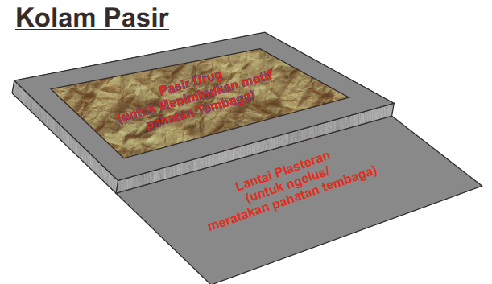

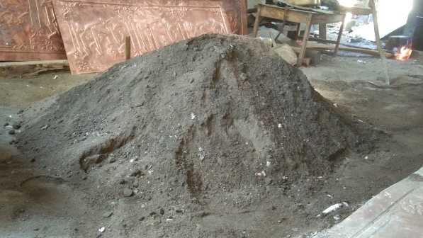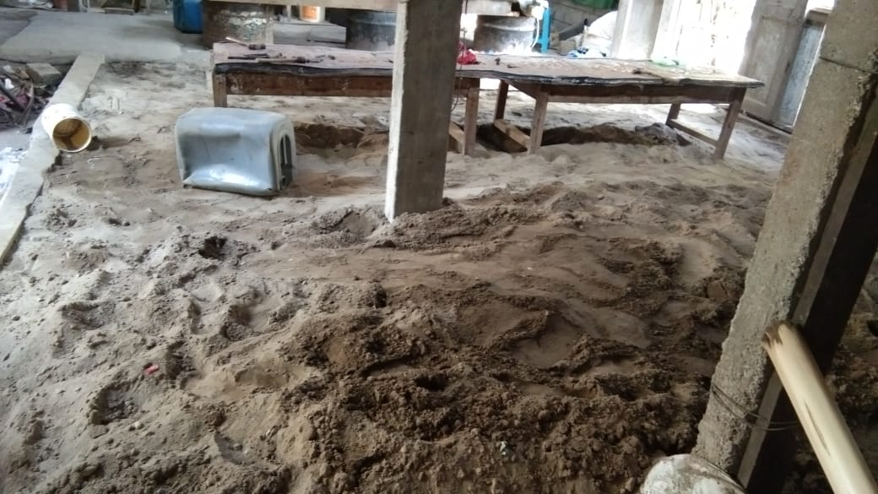
Gambar 1.Desain dan pengerjaan kolam pasir

Pengerjaan kolam pasir dilakukan dengan penggalian tanah seluas 8 x 6 m2. Selanjutnya dibuat pagar pembatas dengan ketinggian terhadap permukaan 10 cm dan terhadap dasar 60 cm. Dasar dari kolam pasir dipertahankan tetap tanah, sedangkan lantai plesteran dibuat lantai halus acian semen. Setelah pembatas selesai dibuatdan kering disiapkan pasir dengan ukuran yang sama. Untuk mendapatkan pasir ukuran sama, pasir dari gunung disari dan dipisahkan dari butiran kerikil dan pasir ukuran besar. Pasir yang lolos saringan kemudian dimasukan di kolam pasir dan kolam pasir tersebut siap digunakan untuk pengerjaan produk ukir logam.

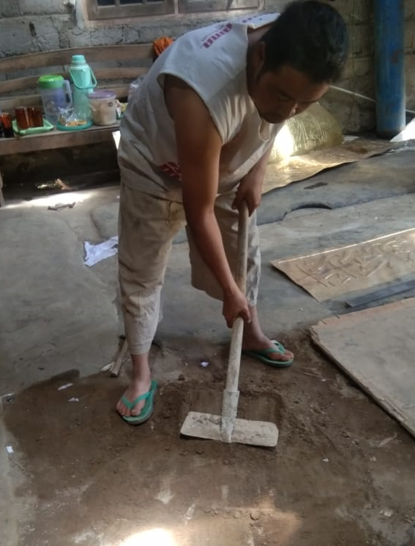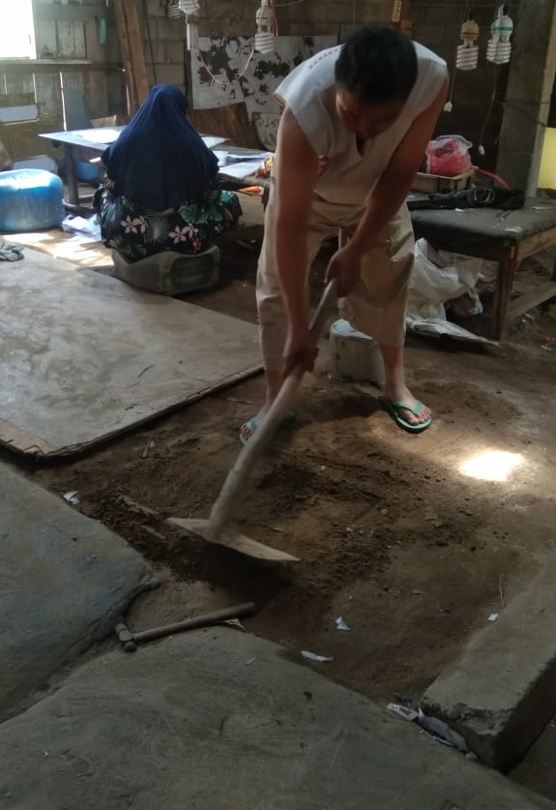
Gambar 2. Perataan permukaan kolam pasir

Pengerjaan produk di kolam pasir pada prinsipnya sama dengan pengerjaan produk ukir dengan jabung di mana alas jabung diganti dengan alas pasir. Persiapan bahan dan alat meliputi malgambar, plat dan peralatan ukir logam (Vlack dkk., 19890. Pertama-tama menyiapkan gambar mal untuk produk ukir dan plat bahan. Plat bahan diletakkan dan diatur di pemukaan kolam pasir dan mal gambar diletakkan dan ditempelkan di atas permukaan plat. Bahan siap dikenai pekerjaan sesuai dengan profil ukir di mal gambar dengan peralatan ukir meliputi beberapa pahat dan palu.

HASIL DAN KEBERLANJUTAN KEGIATAN
Kolam pasir pada dasarnya media dasaran untuk pengerjaan ukir plat logam termasuk tembaga, kuningan dan alumunium. Pada prinsipnya kolam pasir mempunyai fungsi seperti jabung. Jabung merupakan suatu campuran dari damar selo yang terbuat dari kayu damar yang sudah mengkristal dengan tepung batu bata merah dan minyak kelapa dengan perbandingan damar selo 60%, bubuk batu bata merah 35%, dan minyak kelapa 5%. Cara membuatnya ramuan-ramuan tersebut dimasukkan ke dalam pasu logam atau kenceng, kemudian dipanaskan hingga mencair dan berubah menjadi warna hitam, setelah itu diangkat dan siap dipergunakan. Fungsi jabung adalah sebagai bahan alas plat logam agar tidak mudah bergeser waktu diukir (Sudarwanto dkk., 2018; Darmanto dkk., 2015).
Hasil pengerjaan kolam pasir di industri Ratih Craf ditunjukkan pada gambar 1. Kolam pasir berfungsi untuk untuk proses nggudul tembaga. Selain itu, ada pembuatan dan renovasi lantai plesteran yg dilakukan di sekitar kolam pasir. Untuk pembuatan kolam pasir dan plesteran berukuran 6 x 8 m2 di mana 6×4 untuk kolam pasir dan 6x4 m2 untuk perataan (nanti plaster/pafin).
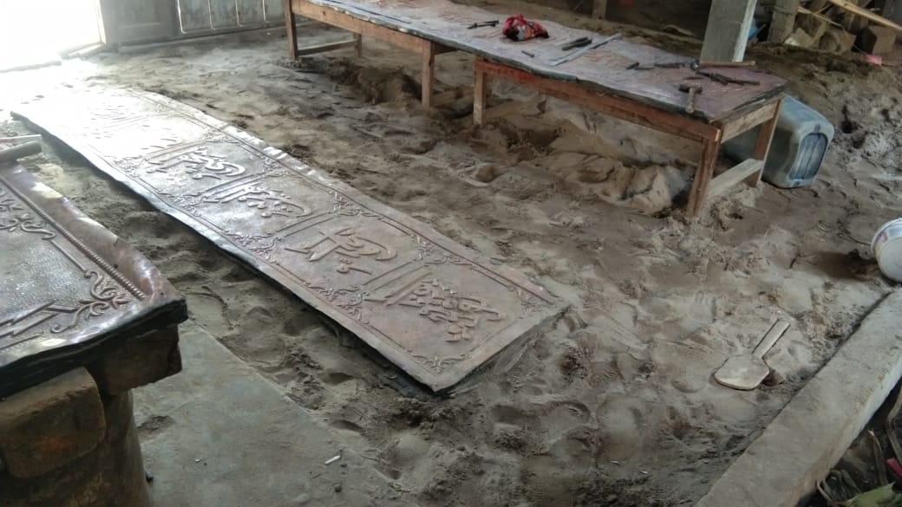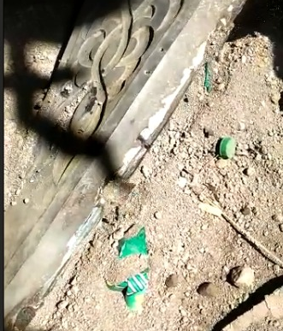
Gambar 3. Kolam pasir dan produk plat ukir

Hampir sama seperti jabung, kolam pasir berfungsi landasan pertama untuk membuat motif/garis-garis awal. Setelah terbentuk motif baru, pengerjaan dapat diulang dan dihaluskan menggunakan landasan jabung. Beberapa industri sendiri mempunyai kendala dan perlu biaya besar dalam pengadaan jabung, terlebih kalau pengerjaan untukskala besar dan juga skala kecil. Untuk mendapatkan jabung, industri perlu menglah bahan damar dan peendukungnya melalui proses pemanasan di tungku. Adanya kolam pasir akan mempercepat dan mempersingkat pengerjaan ukir logam. Selain kolam pasir, industri kadang dengan segala keterbatasan menggunakan papan treplek atau lantai tanah untuk pengerjaan ukir logam dengan konsekwensi hasil tidak maksimal.
Kolam pasir mempunyai kelebihan untuk pengerjaan ukir plat logam skala ukuran besar. Untuk motif-motif dengan ukuran besar, sebagai contoh pembuatan garuda 15-10 meter, aplikasi kolam pasir lebih efektof dan ekonomis. Kita bisa membayangkan sekiranya dipahat dengan menggunakan landasan jabung semua, tentu biaya dan waktu membutuhkan terlalu banyak, sehingga bisa dibuat alternatif kolam pasir tersebut. Meskipun hasilnya tidak semaksimal jabung. Aplikasi pemahatan plat menggunakan jabung untuk pengerjaan akhir, dan pengerjaan awal menggunakan kolam pasir.
Aplikasi kolam pasir juga akan efektif dan efisien untuk kerajinan profil cembung. Kerajinan-karajinan yang mempunyai bentuk cembung, sebagai contoh termudah pembuatan wajan, washtafel dan lain-lain, proses pembentukan cembung pertama menggunakan landasan pasir, setelah cembungnya dikira-kira sudah sesuai keinginan, baru dihaluskan dengan landasan suwul/besi. Pekerjaan bisa terdistribusi di unit-unit kerja lain.
Kolam pasir efektif untuk pengerjaan akhir atau finishing. Ada model pahatan yang berbentuk cembung, misal kaligrafi pintu ka'bah. Di model kaligrafi tersebut, di bagian huruf arab biasanya berbentuk cembung. Setelah pahatan selesai dan difinishing rata, baru dipukul dikit-dikit dengan landasan pasir tersebut agar berbentuk cembung.

KESIMPULAN
Kolam pasir berfungsi landasan pertama untuk membuat motif/garis-garis awal. Kolam pasir akan mempercepat dan mempersingkat pengerjaan ukir logam. Kolam pasir mempunyai kelebihan untuk pengerjaan ukir plat logam skala ukuran besar. Kolampasir cocok dan sesuai untuk pengerjaan motif-motif dengan ukuran besar. Aplikasi kolam pasir juga akan efektif dan efisien untuk kerajinan profil cembung untuk wajan, washtafel dan lain-lain. Kolam pasir efektif untuk pengerjaan akhir atau finishing.Selain kolam pasir, industri kadang dengan segala keterbatasan menggunakan papan treplek atau lantai tanah untuk pengerjaan ukir logam.

UCAPAN TERIMA KASIH
Kami dari hati yang paling dalam mengucapkan terima kasih kepada semua pihak yang telah terlibat dalam pengabdian ini terutama mahasiswa, teknisi dan PSD Sarjana Terapan Rekayasa Perancangan Mekanik, Sekolah Vokasi Undip. Terima kasih kepada Univeritas Diponegoro dan LPPM Undip melalui Skim Iptek Desa Binaan Undip (IBDU) telah mendanai kegiatan pengabdian melalui DPA SUKPA LPPM Universitas Diponegoro Sesuai dengan Surat Perjanjian Penugasan Program Pengabdian kepada Masyarakat Nomor: Selain APBN DPA SUKPA LPPM Universitas Diponegoro Tahun Anggaran 2021.

DAFTAR PUSTAKA
Darmanto, S., Adi Nugroho, Yusuf Umardhani, 2015, “Prosedur Dan Teknik Pembuatan Produk Ukir Tembaga Dan Kuningan”, POLINES National Engineering Seminar ke–3, Nopember, 11th 2015
Daryono, 2020,’’ Pokdarwis, Kelompok Sadar Wisata’’, Survey langsung di Kelompok Pokdarwis
Sumanto, 2020,’’Album Produk Ukir Tembaga/ Kuningan dan Industri Kecil dan Menengah Banaran Cepogo Boyolali’’, Survey Bintang Pamungkas dan Industri Kecil dan Menengah Banaran Cepogo Boyolali.
Sumanto, 2020,’’Industri Ukir Tembaga/Kuningan Bintang Pamungkas dan Industri Kecil dan Menengah Banaran Cepogo Boyolali’’, Survey langsung di Bintang Pamungkas dan Industri Kecil dan Menengah Banaran Cepogo Boyolali.
Sudaryanto,A. dan Dramono, K.A, 2018, “Teknik Tradisional Ukir Logam Di Desa Tumang Cepogo Boyolali”, Seminar Nasional: Seni, Teknologi, dan Masyarakat III, Institut Seni Indonesia Surakarta,
Triyono, J., 2020,’’ Ratih Craft dan Industri Kecil dan Menengah Banaran Cepogo Boyolali’’, Pemilik dan Kepala Unit Produksi, Survey langsung di Ratih Craft.
Wiyono., 2020,’’ Lekrat, Lembaga Kesenian Rakyat Tumat’’, Survey langsung di Kelompok Lekrat
Vlack, L.H.V. dan Djaprie, S.,, 1989,’’Ilmu dan Teknologi Bahan’’, terjemahan, Erlangga Jakarta

